Cone:

Para desenharmos a figura geométrica *cone* precisamos de quatro parâmetros iniciais: raio, altura, fatias e camadas. O raio define qual será a área da base do cone, a altura define o comprimento vertical, as fatias indicam o número de triângulos que compõem a base e as camadas definem em quantas seções cada face do cone será dividida.

Sucintamente o método utilizado passa pelo seguinte: desenhar em primeiro lugar o triangulo que compõe uma parte da base, desenhar o triangulo que representa a face lateral do cone (correspondente a esse mesmo triangulo) e desenhar o número de camadas pretendidas nessa fase. Este processo é repetido n vezes, sendo que n é determinado pelo número de fatias passado como parâmetro.

Os pontos da base eram calculados utilizando coordenadas polares.

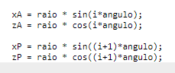

As variáveis terminadas em A referem-se aos pontos antes da rotação e as variáveis terminadas em Z referem-se aos pontos depois da rotação (pontos que foram a base do triangulo).

A parte mais morosa do processo passa pela construção das camadas em cada face. De maneira a que fosse possível calcular as coordenadas dos pontos necessárias para o desenho dos 2 triângulos que compõem cada camada foi necessário utilizar semelhança de triângulos.

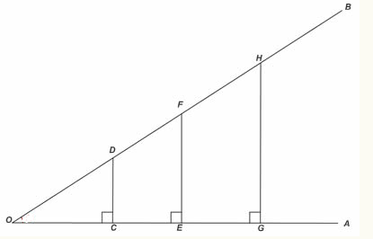

Supondo que queríamos calcular o primeiro raio (GH) de uma divisão em 3 camadas temos de fazer os seguintes cálculos:

GH = (AB \* OG) / OA

O processo é semelhante tanto para o calculo dos raios intermédios inferiores como para os raios intermédios superiores.

Raio intermédio superior

Raio intermédio inferior



Com a informação do raio intermédio e como utilizamos coordenadas polar, repetiremos o processo apresentado em cima para calcular os pontos que nos permitem desenhar as camadas.

